SCHLOSS Roxburghe baut familienfreundliche Angebote im Luxussegment aus
Mit einer signifikanten Erweiterung wird die Destination in den Scottish Borders zum idealen Urlaubsdomizil auch für Familien

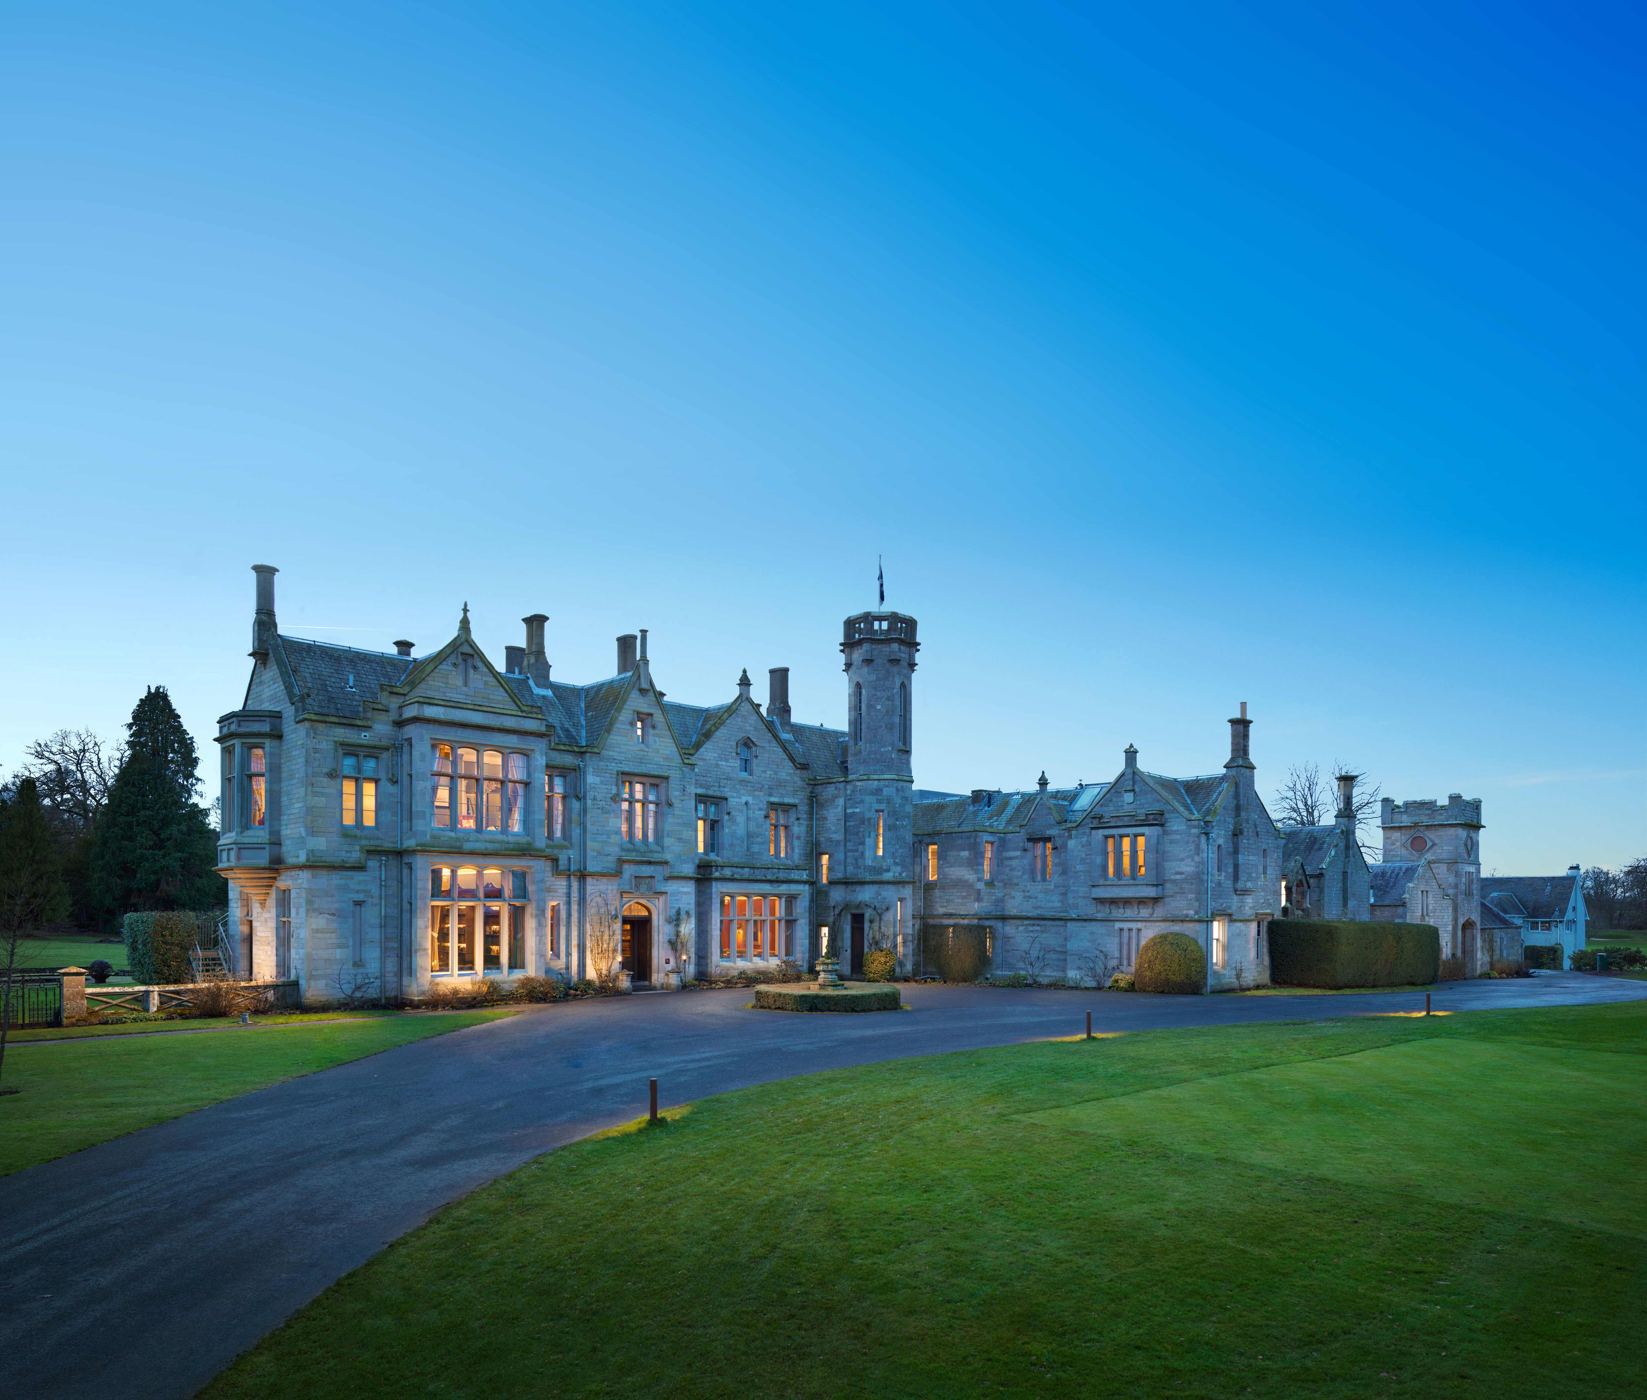
BU: SCHLOSS Roxburghe
(Foto: Lindner Hotel Group)
Düsseldorf, 07. August 2024: Golf, Wellness, romantischer (Kurz-) Urlaub - SCHLOSS Roxburghe bietet perfekte Voraussetzungen für unvergessliche Erlebnisse: Jetzt hat die Destination der Lindner Hotel Group ihre spezifischen Angebote für den Urlaub mit der ganzen Familie erweitert.
Immer mehr Gäste wünschen sich individuellen Freiraum und gleichzeitig Service und Komfort auf höchstem Niveau. Diesen Ansprüchen wird die Destination der Lindner Hotel Group in den malerischen Scottish Borders mehr denn je gerecht.
Ab sofort stehen den Gästen des SCHLOSS Roxburghe 51 mit Liebe zum Detail eingerichtete Cottages zur Verfügung, von denen 39 gerade fertiggestellt sind. „Somit stehen sechs verschiedene Kategorien zur Auswahl: wahlweise mit einem oder zwei Schlafzimmern, mit privater Sauna oder mit Blick auf den Golfplatz. Hinzu kommem mit dem historischen Gardener’s Cottage und dem eleganten Chef’s Cottage zwei echte Highlights“, sagt Carlos Fritz. Als Area Vice President ist er operativ verantwortlich für die Häuser der Marke L-Collection, zu der auch SCHLOSS Roxburghe gehört. Gleichzeitig ist die Destination Teil von Destination by Hyatt.
Grund zu Begeisterung gibt es auch für die kleinen Gäste. Der neue Kio Kids‘ Club in einem separaten neuen Cottage inmitten der angrenzenden Wälder verbindet Indoor- und Outdoor-Aktivitäten.
Urlaub für die ganze Familie auf höchstem Niveau
Frische Produkte, Backwaren und alles, was Selbstversorger wünschen, sind im Estate Market, einem exklusiven Hofladen auf dem Gelände des Anwesens, zu kaufen, darüber hinaus luxuriöse Accessoires, stilvolle Geschenke und hochwertige Kleidung. Die Waren und Produkte stammen überwiegend von lokalen Anbietern und Herstellern. Zudem bietet der Estate Market eine täglich wechselnde Auswahl an Speisen und Getränken zum Mitnehmen.
„Die 39 neuen Cottages, der Kio Kids' Club und der Estate Market runden unser familienfreundliches Angebot ab und schaffen die idealen Voraussetzungen, damit die ganze Familie ihren Aufenthalt maximal genießen kann“, sagt Bruno De Schuyter, General Manager SCHLOSS Roxburghe. „Mit den neuen Angeboten bieten wir ein perfektes Urlaubsdomizil für all diejenigen, die auch im Urlaub ihren individuellen Freiraum suchen, ohne auf Annehmlichkeiten einer Destination im Luxussegment zu verzichten.“
Die ideale Destination für alle Zielgruppen mit Anspruch
Golf, Wellness, Familien - SCHLOSS Roxburghe lässt keine Wünsche offen. Das 300 Hektar große Anwesen rund um das historische Herrenhaus verfügt über einen erstklassigen und preisgekrönten Turnier-Golfplatz, einen luxuriösen Spa-Bereich mit beheiztem Outdoor-Infinity-Pool und eine breite Palette von Freizeitaktivitäten, wie Fliegenfischen oder Bogenschießen. Das elegante Resort wurde Ende 2022 umfangreich modernisiert und erweitert. Es bietet neben 20 Zimmern und Suiten im historischen Herrenhaus 58 weitere in einem modernen Erweiterungsbau, zudem einen großzügigen Bankettbereich sowie zwei Restaurants, die für kulinarische Genüsse sorgen. Die Gerichte werden vornehmlich mit frischen, regionalen Produkten, teilweise aus eigenem Anbau, kreiert.
Informationen zu SCHLOSS Roxburghe unter:
https://schlosshotel-roxburghe.com/en/home
https://www.hyatt.com/de-DE/hotel/scotland-united-kingdom/schloss-roxburghe/edidr
Weitere Informationen finden Sie unter:

https://lindnerhotelgroup.com/
instagram.com/lindnerhotels
facebook.com/LindnerHotels
Über die Lindner Hotels AG
Die Lindner Hotels AG führt als Lindner Hotel Group 35 Hotels in neun europäischen Ländern und in den USA. Sechs weitere Häuser sind in der Realisierung. Die LHG beschäftigt rund 2.500 Mitarbeiterinnen und Mitarbeiter und rechnet für 2024 mit einem Umsatz von rund 330 Millionen Euro.
Die Lindner Hotel Group betreibt vier starke Marken unter einem Dach. Die Lindner Hotels & Resorts sind seit 2022 Teil von JdV by Hyatt. Durch den Anschluss stärkt das Unternehmen sein internationales Wachstum und ist gleichzeitig Teil des World of Hyatt - Bonusprogramms, das Gästen Zugang zu einem weltweiten Angebot an individuellen Erfahrungen bietet.
Am 28. Juni 2024 erwarb eine Tochtergesellschaft der Hyatt Hotels Corporation die Marke me and all hotels von Lindner, um sie für eine größere und schnellere Expansion in Europa und darüber hinaus zu positionieren. Mit der Übernahme ist me and all hotels, die zuvor Teil von JdV by Hyatt war, nun eine eigenständige Marke innerhalb des globalen Lifestyle-Portfolios von Hyatt.
Infolge der Übernahme von Häusern der 12.18. Hospitality Management betreibt die Lindner Hotel Group außergewöhnliche Hotels und Resorts im Bereich der Ferienhotellerie und erweitert ihr Markenportfolio um die Marken 7Pines Hotels & Resorts und L-Collection.
Das 7Pines Resort Ibiza, das 7Pines Resort Sardinia sowie SCHLOSS Roxburghe in Schottland sind Teil von Destination by Hyatt, einer Kollektion unabhängiger Hotels mit individuellem Design, die in Harmonie mit ihrer Umgebung stehen.
Arno Schwalie ist Vorstandsvorsitzender und CEO der Lindner Hotels AG, die 1973 vom Architekten Otto Lindner gegründet wurde und bis heute in Familienbesitz ist. Gemeinsam mit Dr. Christoph Scherk (CFO) und Frank Lindner (CTO) bildet er den Vorstand der Lindner Hotels AG.
Redaktionskontakt:
birgit.goertz@dz-con.de
Birgit Görtz
Senior Consultant
DZ-CON GmbH
+49 211 8909 550
+49 170 5560 360
birgit.goertz@dz-con.de
Weitere Fotos zur Verwendung im Zusammenhang mit der Berichterstattung:
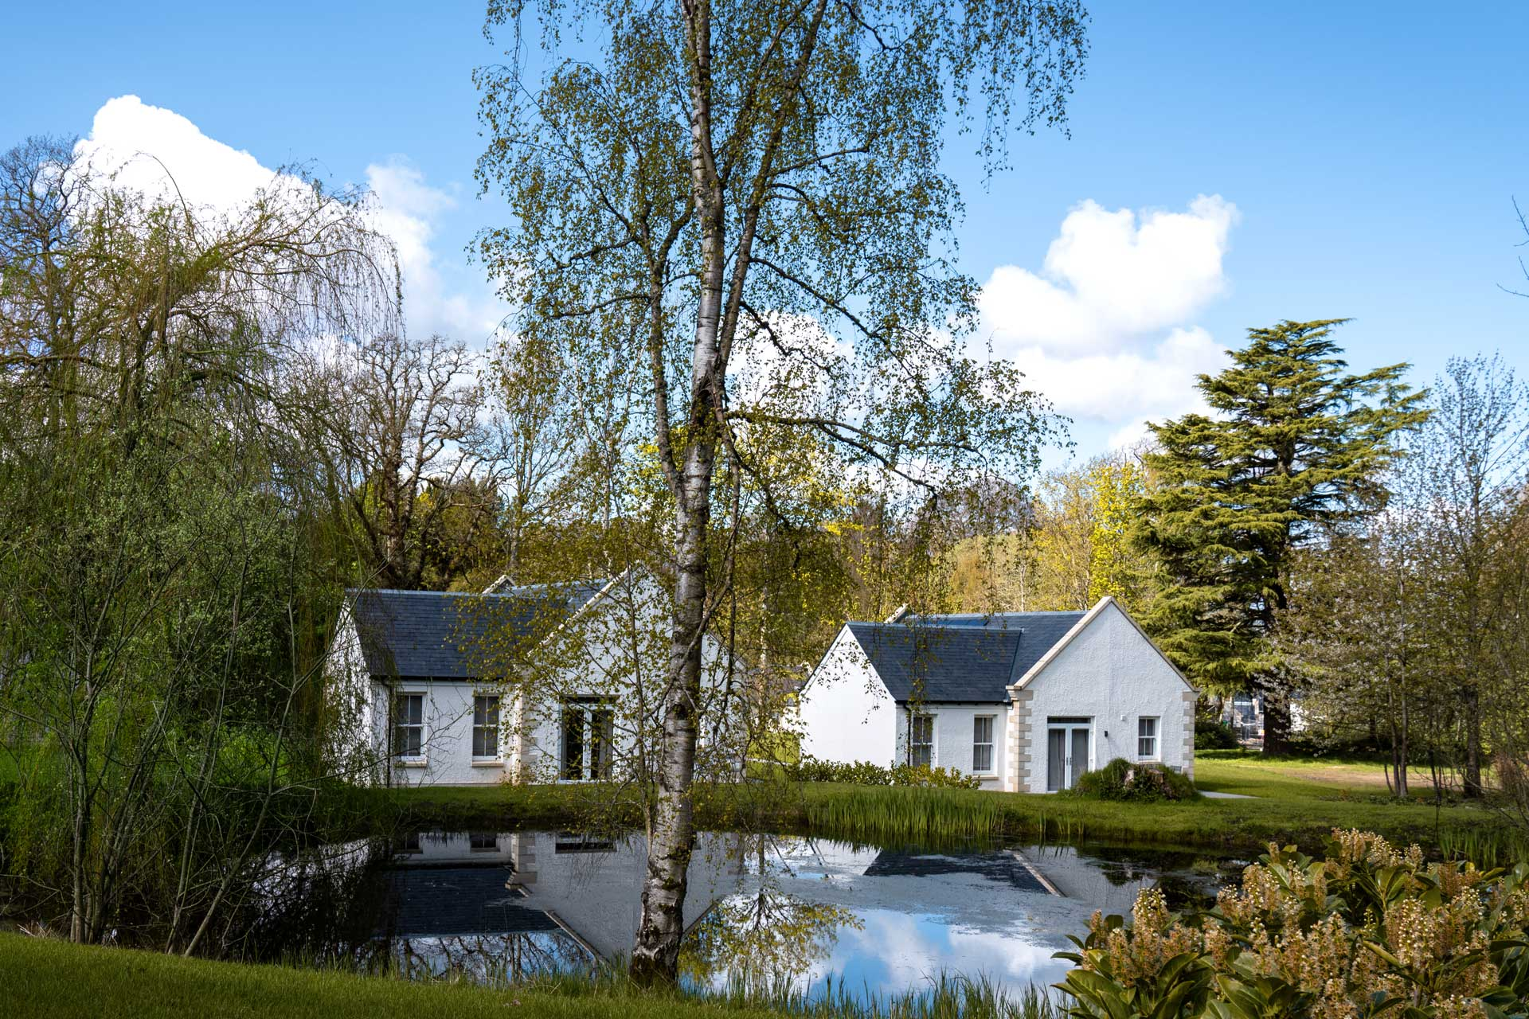
BU: Cottage inmitten der Natur
(Foto: Lindner Hotel Group)

BU: Outdooraktivitäten Kio Kids‘ Club
(Foto: Lindner Hotel Group)

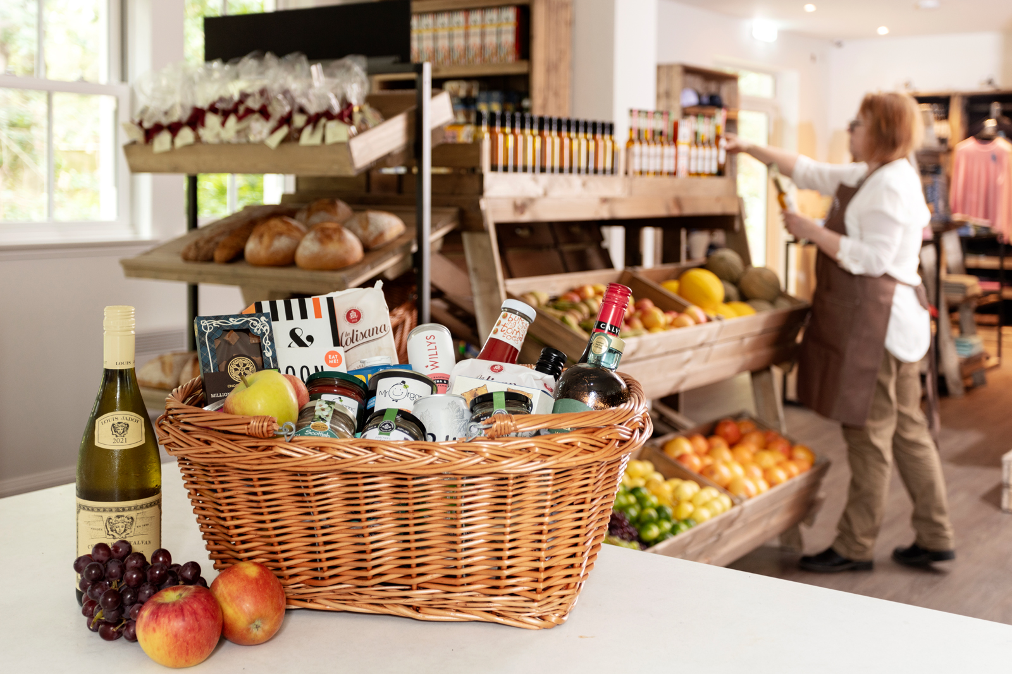
BU: Estate Market
(Foto: Lindner Hotel Group)
BU: Cottage in Nachbarschaft zum Golfplatz
(Foto: Lindner Hotel Group)

BU: Impression Kio Kids‘ Club
(Foto: Lindner Hotel Group)

Lindner Hotels Aktiengesellschaft, Düsseldorf
Sitz der Gesellschaft und Registergericht: Düsseldorf, HRB 26170
Vorstand: Arno Schwalie (Vorsitz und CEO), Dr. Christoph Scherk (CFO), Frank Lindner (CTO)
Vorsitzender des Aufsichtsrates: Jörg Lindner
Lindner Hotels AG, Emanuel-Leutze-Straße 20, 40547 Düsseldorf

